广州白云国际机场股份有限公司

固定资产网上竞价文件

竞价项目：微机综合校验仪采购项目
采购单位：广州白云国际机场股份有限公司动力保障分公司
供 应 商：
竞价地点：广州白云国际机场空港横二路动力保障分公司

第一部分
微机综合校验仪采购
项目竞价公告

竞价项目说明

广州白云国际机场股份有限公司动力保障分公司（以下简称“采购人”）现就微机综合校验仪采购项目，邀请有相应资质的报价人（以下简称“报价人”）进行网上竞价。
1.项目概况：
1.1项目名称：动力保障分公司微机综合校验仪采购项目。
1.2项目内容：
1.3项目限价：本项目采用总包干报价方式，竞价预算最高限值：¥176700元（详见采购需求），竞标报价超过最高限值将被拒绝。
2.合格报价人条件：
（1）具备本项目履约能力的在中华人民共和国境内注册的独立的企业法人；
（2）企业注册资金达1000万元；
（3）具备ISO9001质量体系认证证书；
（4）报价人须为所提供仪器的制造商或代理商；（如报价人为制造商，则须提供制造商证明书，并提供营业执照经营范围；如报价人为代理商，则须提供制造商出具的授权书）
（5）2017年1月1日至今，报价人没有因腐败或欺诈行为而被政府或业主宣布取消投标资格；同时，2017年1月1日年至今报价人（包括其关联公司）与广东省机场管理集团有限公司及其下属的全资、控股公司、非法人实体单位发生各种诉讼和仲裁。（须就此项内容提供承诺函并加盖报价人公章，格式样版见附件）。
（6）报价人不存在被广州白云国际机场股份有限公司认定为发生不良行为报价人，且仍在处置期内的情形；
（7）报价人不得被列为“黑名单”，以“信用中国”网站（http://www.creditchina.gov.cn/）查询为准，报价人需在竞价公告发布后从“信用中国”网站截图并加盖公章，同时下载信用评估报告、打印并加盖公章后附在报价文件中。
（8）报价人不得被列为严重违法失信企业名单（黑名单），以“国家企业信用信息公示系统”网站（http://www.gsxt.gov.cn/）查询为准，报价人需在竞价公告发布后从“国家企业信用信息公示系统”网站截图并加盖公章。
（9）报价人不得被列入中国执行信息公开网的全国法院失信被执行人名单（http://zxgk.court.gov.cn)，报价人需在竞价公告发布后从“中国执行信息公开网”网站截图并加盖公章；
（10）报价人法定代表人为同一人的两个及两个以上法人，母公司、全资子公司及其控股公司，都不得在该项目中同时报价。
（11）本项目不接受联合体报价。
3.报价文件的有效期：
本项目报价文件的有效期为报价文件提交后90天之内。
4.报价人注册方式：
（1）报价人应在广东省机场管理集团有限公司采购、招商管理网络平台（wz.gdairport.com）主页中“报价人注册”模块，按规定格式填写正确的报价人登记信息，登记为合格的候选报价人（已注册的除外）。
（2）报价人完成报价人登记工作后，方可在广东省机场管理集团有限公司采购、招商管理网络平台（wz.gdairport.com）的竞价系统中递交项目资格预审文件，资格预审通过后的报价人才能进入网上竞价环节。
（3）因报价人丢失网站登录用户名或密码而导致项目报名或网上竞价活动失败的，相关责任由报价人自行承担。
5.项目竞价各环节时间安排：
5.1公告发布及资格预审文件上传时间：
项目公告及资格预审报名时间为2020年11月04日9:00至2020年11月10日17:00（不少于5个工作日）（报名截止时间以系统服务器时间为准）。
项目公告期间报价人可随时用注册的报价人用户名和密码登陆系统按竞价公告第三部分要求上传或修改电子版（扫描版）资质预审文件，报名结束后（截止时间以系统服务器时间为准），资格预审文件将不能递交或修改。
5.2资格预审结果查看：
报价人在资格预审时间结束后，可登陆网站“会员中心”查看自己是否通过审核以及未通过审核的原因。若因项目需要，采购人须延长资格预审时间的，采购人将以邮件或系统通知方式通知报价人后适当延长资格预审时间。通过资格预审的报价人才能进入竞价环节。
5.3竞价时间：
项目竞价时间为2020年11月12日10：00至2020年11月13日10：00（截止时间以系统服务器时间为准）（不少于半个工作日）。
项目竞价开始后，通过资格预审的报价人登陆网站即可进行报价，每次报价后即可看见自己的报价排名，报价人可在系统提示的最低调价幅度（每次不低于100元）、报价次数（共5次）和截止时间范围内修改自己的报价。竞价系统默认按价格由低到高的顺序排名（如是物业租赁或拍卖的竞价项目请自行修改此条），若2家或以上报价人的报价相同，则按网站服务器时间先后进行排名。
6.竞价答疑：
若报价人对本项目有任何疑问，请在项目公告及资格预审文件报名阶段面提出，采购人将以书面形式或发布项目变更方式通知所有报价人。
7. 递交资格预审文件资格预审要求：
资格预审期间，报价人应按竞价公告第三部分网上竞价报名文件要求在系统中提交纸质版扫描版资格预审。若报价人提交的资格预审文件存在下列情况，将不能通过资格预审：
（1）不能完全符合项目合格报价人条件要求的；
（2）资格预审文件资料未按要求签字或加盖公章的；
（3）资格预审文件资料中透露了项目报价的；
（4）资格预审文件资料与实际情况不符，文件造假的；
（5）其他不能通过资格预审原因。
8.报价人的确定：
符合资格条件，且参与报价的报价人至少应达到三家以上，不足三家的，采购人将重新发布采购信息，组织第二次采购。
如果经资格审查两次报名符合资格条件、且参与竞价的报价人只有两家的，采购人可按程序继续进行评审，确定报价人。
如果两次报名符合资格条件，且参与报价的报价人只有一家的，采购人可直接与符合资格条件的报价人进行合同谈判。
没有符合资格条件报价人的项目，采购人将中止项目竞价，变更采购方式确定报价人。
9.纸质报价文件提交：
网上竞价结束后3个工作日内，报价人应提交资格预审文件及项目报价单（包括清单）纸质版报价文件供采购人核对。资格预审文件应与系统上传的文件一致，项目报价单中的总金额及分项金额须完全一致，否则采购人有权认定其资格预审文件或报价单无效。
10.成交报价人的确定：
采购人按照系统排名选定排名最前的报价人为成交报价人，若报价人的报价明显低于市场价，采购人有权要求报价人提供其报价理由和有关未低于企业成本价的证明材料，如果报价人拒绝提供或提供的材料不充分，采购人有权认定其报价为无效报价。
11.竞价结果发布：
竞价结果确认后，采购人将在系统中发布竞价结果公告，公告时间不少于3个工作日。
12.不诚信行为处置：
1.对于报价人不符合竞价公告要求而参与竞价、恶意报低价、资料造假以及冒用他人身份参加我司网上竞价活动等不诚信行为，广州白云国际机场股份有限公司动力保障分公司视其情节轻重而将报价人记录到此采购平台报价人信息中，并保留将其列入黑名单的权利。
13.投诉监督方式：
1.报价人可以对本次竞价活动中的任何违法及不公平内容向广州白云国际机场股份有限公司动力保障分公司纪检监察室实名投诉。
联系电话：020-36062739
2.报价人应本着公平竞争、实事求是原则，按程序进行投诉，若存在下列情形之一的，采购人将视为无效投诉，并保留将其列入黑名单的权利：
（1）投诉主体不是项目参与报价人和其他利害关系人；
（2）投诉人未有真实署名，未同时提供投诉身份证复印件、联系方式；
（3）投诉人未提供必要的证明材料和明确的要求的；
（4）投诉人捏造事实、伪造材料或者以非法手段取得证明材料进行投诉的，证据来源的合法性存在明显疑问，投诉人（报价人）无法证明其取得方式合法的，视为以非法手段取得证明材料。
14.联系方式：
单位名称：广州白云国际机场股份有限公司动力保障分公司
采购部门：
联系人：汤东
联系电话：020-28221867
地址：广州白云国际机场东北工作区空港北横八路机场变电站

第二部分
采购人需求

广州白云国际机场股份有限公司动力保障分公司微机综合校验仪采购项目，具体要求如下：
1、竞价内容：
序号 | 产品名称 | 型号规格 | 数量 | 最高限价（元） | 税率 | 备注
1 | 微机综合校验仪 |  | 1 | 176700 | 13%
2、硬件配置：
电压源≥6组；
电流源≥6组；
开入量≥8对；
通用开出量≥4对；
快速开出量≥4对。
3、技术参数：
供电电源 |  | AC 85～265V，47～63Hz，主动式PFC; DC 110～265V,
功耗 |  | ＜2000VA
电  压  源 | 交流电压输出 | ≥6×（0～125 ）V
电  压  源 | 交流电压  准确度 | 0～2V，绝对误差小于4mV；2V～量程，相对误差小于±0.2%
电  压  源 | 直流电压输出 | ≥6×（-175～+175）V或1×（0～350）V
电  压  源 | 电压分辨率 | ≤1mV
电  压  源 | 总谐波畸变率THD％ | 2V至量程，总谐波畸变率≤0.2%
电  压  源 | 功率 | 输出额定电压时，功率不小于30VA；  输出最大电压时，功率不小于60VA；  所有电压相可同时带载输出
电  流  源 | 交流电流输出 | ≥6×（0～20）A
电  流  源 | 交流电流  准确度 | 0～0.5A，绝对误差小于1mA；  0.5A～量程，相对误差小于0.2%
电  流  源 | 直流电流输出 | ≥6×（-10～+10）A
电  流  源 | 电流分辨率 | ≤1mA
电  流  源 | 总谐波畸变率THD％ | 0.5A至量程，总谐波畸变率≤0.2%
电  流  源 | 功 率 | >0.4A：最大负载大于18.0Ω；  >18A：最大负载大于0.45Ω
输出频率 |  | 范围： 10～1000Hz ；分辨率：0.001Hz  误差：10 Hz＜f≤65 Hz，不超过±0.001Hz ；  65 Hz＜f≤450 Hz，不超过±0.01Hz；  450 Hz＜f≤1000 Hz，不超过±0.02Hz
相位 |  | 范围：±360º；误差：＜0.2º；分辨率：0.1º
时间测量 |  | 范围：0.1ms～99999999.999s；1ms～1s的误差不超过±1ms；  1s～999999999.999s的误差不超过±0.1%
独立辅助电源 |  | 110/220VDC可切换，功率不小于100W, 精度：0.5%
开入量 |  | 八对电气隔离开入量：隔离电压500V；  可接空节点翻转及带电位节点（0～250V）翻转；  开入量公共端子控制内部连接与断开； 软件可控防抖时间：0～20S； 最大输入电压： 250VDC
开出量（软件控制） |  | 数量8对；  类型：4对空接点不分极性（电气隔离）4对快速开出接点  直流容量：Vmax: 250VDC/Imax：0.3A
脱机操作 |  | 10.4寸真彩液晶屏+触摸屏+工控机
内置GPS |  | 内置GPS
支持多机同步 |  | 支持
整机尺寸 |  | 长度<380mm  宽度<380mm  高度<200mm
整机重量 |  | <11kg
4、功能要求：
1）须为便携式继保测试仪；
2）可以单机独立操作，也可以连接笔记本电脑操作；
3）支持内置GPS、B码远程同步，简单可靠(可选件)，便于纵联保护的调试；
4）能够对电压、电流、频率、中间、时间、阻抗、差动等各种继电器以及线路保护、母线保护、变压器保护、发变组保护等各种微机保护装置进行测试；
5）支持目前所有版本Windows操作系统，方便升级软件版本。

第三部分
网上竞价报名文件要求

一、资格预审文件（采购人对照第一部分合格报价人条件列明资格预审文件要求）
1.营业执照复印件并加盖报价人公章；
2.按附件格式要求填妥并签章的法定代表人证明书或法人授权委托书（非法人签署时需提供）；
3.按附件格式要求提交法人代表身份证或被授权人身份证（复印件即可）；
4.按附件格式要求提供制造商证明书、营业执照经营范围复印件并加盖公章，或提供制造商出具的授权书。
5.按附件格式要求提交“网上竞价项目采购文件响应承诺书”；
6.按附件格式填妥并签章的“诚信承诺函”；
7.按附件格式填妥并签章的“企业声明”；
8.按附件格式要求提交“国家企业信用信息公式系统网站”截图并加盖报价人公章；
9.按附件格式要求提交“信用中国网站”截图并加盖报价人公章；
10.按附件格式要求提交“中国执行信息公开网”网站截图并加盖报价人公章。
11.提供ISO9001质量体系认证证书复印件并加盖报价人公章

二、微机综合校验仪采购项目报价单
微机综合校验仪采购项目总报价表

竞价供应商： |  |  |  |  | 【货币单位：人民币/元】
序号 | 项目名称 | 总价(含税价) | 税率 | 税额 | 报价有效期 | 备注
1 | 微机综合校验仪采购项目 |  | 13% |  | 有效期90天
合计 |  | 大写：人民币 元整 |  |  | 小写：¥ 元整
注：1）此表需装订在报价文件正本中；
2）报价人所报价格为最终报价，应包含微机综合校验仪的成本、利润、税金、运输、质保及其他相关费用等，采购人将不予支付除报价文件约定的由报价人承担的风险因素之外的任何补偿。报价人漏报或不报，采购人将视为该漏报或不报部分的费用已包括在已报的分项报价中而不予支付。
3）对含糊不清或不确定的报价将视为无效报价。

报价人法定代表人
（或法人授权代表）签名：

报价人名称（签名）：

日 期： 年 月 日
微机综合校验仪采购项目
价格明细表

竞价供应商： |  |  |  |  |  |  |  | 【货币单位：人民币/元】
序号 | 设备名称 | 品牌 | 型号规格 | 制造商 | 单位 | 数量 | 单价 （不含税） | 税率（%） | 税款 | 总价
1
2
总价=数量x单价（不含税）+税款
合计 |  | 大写：人民币 元整 |  |  |  |  |  | 小写：¥ 元整
一、报价须知：
（1）交货期限：双方签署合同后 天内到货（不能多于10个工作日）。
（2）交货地点：广州白云国际机场东北工作区空港北横八路机场变电站
（3）质保期： 月（至少两年）
（4）售后服务承诺：
二、报价单位资料：
（1）报价单位名称：
（2）详细地址：
（3）报价单位联系人： 联系电话： 传真：
三、报价有效期限：90天

法定代表人（或授权代表）签名：

竞标采购人（公章）

填写日期： 年 月 日

第四部分
附录文件格式

附录1：
营业执照复印

附录2
法定代表人证明书

（如报价文件签署人是法人代表）

先生/女士，现我单位 职务，为法定代表人，特此证明。

本证明书有效日期：
签发日期：
报价人名称： （公章）

附件：法定代表人身份证或其他有效身份证明（注：报价人必须在上述附件上加盖公章）

法定代表人身份证复印件
附录3：
法人授权委托书

（如报价文件签署人不是法定代表人）

本授权书声明：注册于 （国家或地区）的 （报价人名称）在下面签字的 （法定代表人姓名、职务）代表本公司授权 （单位名称）的在下面签字的 （被授权人的姓名、职务）为本公司的合法代理人，就报价文件编号为 的 项目的服务的应邀和合同执行，作为应邀人代表以本公司的名义处理一切与之有关的事宜。
本授权书于 年 月 日签字生效，特此声明。

报价人法定代表人签字（盖章）：
职务：
单位名称：
地址：

报价人代表（被授权人）签字（盖章）：
职务：
单位名称：
地址：

附录4.1：

制造商证明书

我们（制造厂商名称）是按（国家名称）法律成立的一家制造厂商，主要营业地点设在（制造厂商地址）。就贵方第（项目编号）号招标采购项目，我方声明如下：
（1）我方提供的（货物品牌、型号）为我方制造的产品；
（2）作为制造厂商，我方保证以竞价合作者来约束自己，承担竞价文件中所规定的义务。
我方于______年____月____日签署本文件，以此为证。

制造厂商名称（法人公章）
_______________________

附录4.2：

营业执照经营范围复印件

附录4.2：

制造商出具的授权书

我们（制造厂商名称）是按（国家名称）法律成立的一家制造厂商，主要营业地点设在（制造厂商地址）。兹指派按（国家名称）的法律正式成立的，主要营业地点设在（竞价供应商地址）的（竞价供应商名称）作为我方真正的和合法的代理人进行下列有效的活动：
（1）代表我方在中华人民共和国办理贵方第（项目编号）号招标公告要求提供的由我方制造的（货物品牌、型号）的有关事宜，并对我方具有约束力。
（2）作为制造厂商，我方保证以竞价合作者来约束自己，并对该竞价共同和分别承担竞价文件中所规定的义务。
（3）我方兹授予（竞价供应商名称）全权办理和履行上述我方为完成上述各点所必须的事宜，具有替换或撤消的全权。兹确认（竞价供应商名称）或其正式授权代表依此合法地办理一切事宜。
我方于______年____月____日签署本文件，（竞价供应商名称）于______年___月___日接受此件，以此为证。
竞价供应商名称（法人公章） 制造厂商名称（法人公章）
_____________________ _______________________
附录5：
网上竞价项目采购文件响应承诺书

致：广州白云国际机场股份有限公司动力保障分公司
我司 （报价人名称） 保证提交的 （项目名称） 报价文件所有内容与贵司（单位）的采购文件要求完全响应，无任何偏差，特此承诺！

报价人名称（公章）：
报价人授权代表姓名、职务（印刷体）：
报价人授权代表签字：
日 期： 年 月 日
附录6：
诚信承诺函

致：广州白云国际机场股份有限公司动力保障分公司
在研究并完全理解了广州白云国际机场股份有限公司XXX采购项目竞价公告后，我司（报价人名称） 完全同意并接受项目竞价公告的所有内容，同时向贵司承诺：
1.2016年1月1日至今，我司没有因腐败或欺诈行为而被政府或业主宣布取消投标资格；
2.2017年1月1日年至今，我司（包括独立法人及关联公司和自然人）未与广东省机场管理集团有限公司其下属的全资、控股公司、非法人实体单位发生各种诉讼和仲裁，不存在拒不履行法院或仲裁机构生效判决或裁定的情形；
3.我司不存在被广州白云国际机场股份有限公司认定为发生不良行为报价人，且仍在处置期内的情形；
4.我司未被列入国家企业信用信息公示系统（http://www.gsxt.gov.cn/）的经营异常名录或严重违法失信企业名单；
5.我司未被列入信用中国（http://www.creditchina.gov.cn/）的失信被执行人或企业经营异常名录；
6.我司未被列入中国执行信息公开网的全国法院失信被执行人名单(http://zxgk.court.gov.cn/）。
如有造假行为，我公司愿意无条件接受采购人的以下处理：
1.取消本项目报价、成交资格，并在相关网站公示；
2.由采购人没收合同履约保证金；
3.三年至六年内停止或禁止参加广州白云国际机场股份有限公司及 其下属单位的所有非招标采购项目采购活动；
4.对不良行为予以纪录，并进行公告；
5.报广东省机场管理集团有限公司备案；
6.其他行政处理决定。

报价人名称：（公章）

授权代表姓名、职务（印刷体）：

法定代表人或授权代表签名：

日期： 年 月 日
附录7：

资格声明

致：广州白云国际机场股份有限公司动力保障分公司
我公司就参加 微机综合校验仪采购项目，作出郑重声明：
在项目采购、实施、运行过程中严格遵守白云机场相关管理规定。承诺如违反，将自愿接受：通报批评，记录不良行为，列入黑名单，停止广州白云国际机场股份有限公司及其下属单位的所有非招标采购项目采购活动。
特此声明！

竞价供应商的名称和地址 本资格证明文件授权签字人：
签名及盖章：
名称： （公章） 签字人姓名(手签)：
地址： 职务：
传真： 电话：

附录8：

国家企业信用信息公式系统网站（www.gsxt.gov.cn）截图格式
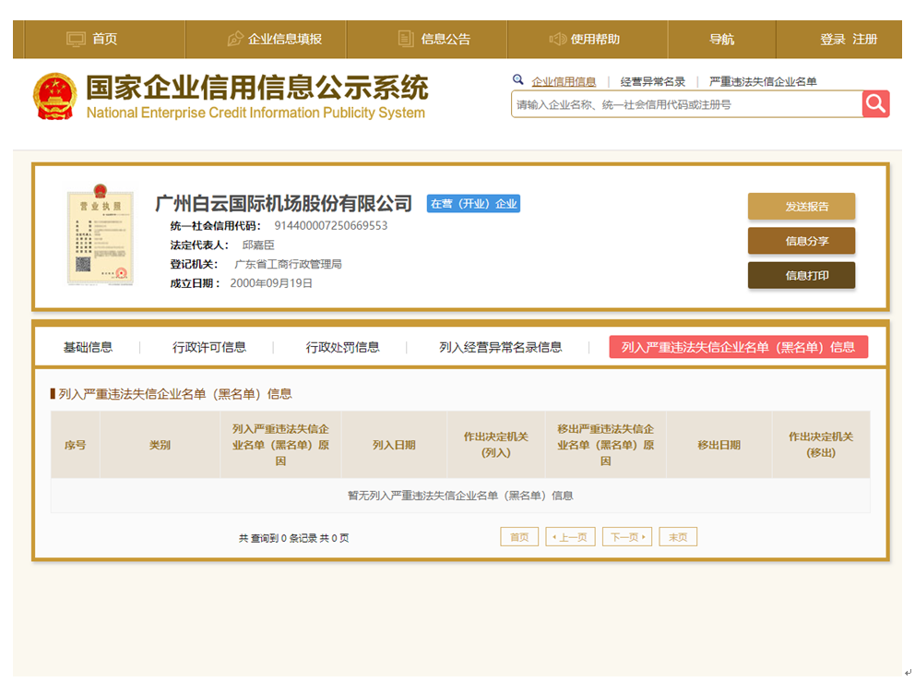
注：报价人须按上述格式要求截图并加盖公章，截图清晰显示报价人单位名称及列入严重违法失信企业名单（黑名单）信息。
附录9：

“信用中国”网站（www.creditchina.gov.cn）截图格式
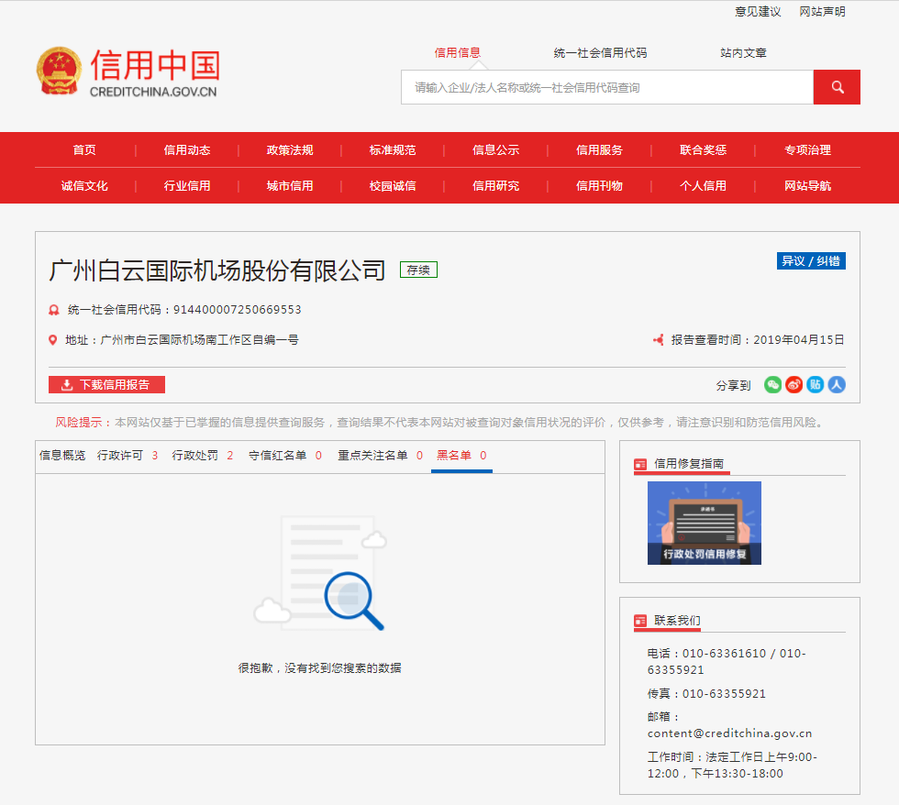

注：报价人须按上述格式要求截图并加盖公章，截图清晰显示报价人单位名称及列入黑名单信息。

附录10：

“中国执行信息公开网”网站截图
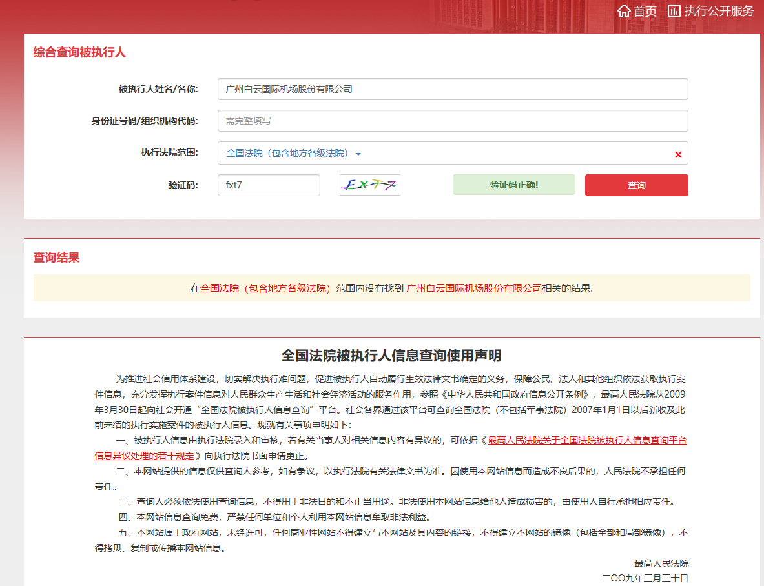

注：报价人须按上述格式要求截图并加盖公章，截图清晰显示报价人单位名称及查询结果。

附录11：
ISO9001质量体系认证证书

第五部分

合同条款格式

微机综合校验仪购销合同

甲方：广州白云国际机场股份有限公司
乙方：
广州白云国际机场股份有限公司（以下简称甲方）与XXXXXXXXX（以下简称乙方）就乙方为微机综合校验仪采购项目而向甲方提供的货物及相关服务，经甲乙双方协商一致，签定本合同，共同遵守如下条款：

1. 合同标的
1.1 本合同标的为微机综合校验仪采购及其附属设备、备件等货物供应、运输、调试、售后服务、质量保障，含13%增值税专用发票等相关服务；

2. 合同价格
2.1 设备总价： 【货币单位：人民币/元】
序号 | 项目名称 | 总价(含增值税价) | 税率 | 税额 | 备注
1 | 微机综合校验仪采购项目 |  | 13% |  | 详见附件1
合计 | 大写：人民币 元整 |  |  | 小写：¥ .00 元

3. 付款方式
★3.1 微机综合校验仪采购最终验收合格后15个工作日内，甲方以银行汇款的方式支付合同总价的95％，即¥ 元给乙方，同时乙方先开具100%（税率为13%）的增值税专用发票给甲方。
3.2 质保金为合同总额的5％，即¥ 元，甲方向乙方出具证明，如无质量异议，在质保期满后30个工作日内无息退还给乙方。
3.3 甲方付款方式：采用银行汇款方式支付，若采用银行汇款方式支付，一定要列明收款单位名称、开户银行、银行账号及联行号等相关资料。
 | 甲方 | 乙方
单位名称：
开 户 行：
银行帐号：
联 行 号：
纳税人识别号：
地 址：
联系电话：

4. 交货与进度计划
4.1 包装必须与运输方式相适应，包装方式的确定及包装费用由乙方负责；由于不适当的包装而造成设备在运输过程中有任何损坏由乙方负责。
4.2 交货地点：广州白云国际机场东北工作区空港北横八路机场变电站。
4.3 交货期：除非合同中另有约定或甲方特别声明，货物在合同生效后（ ）个天内到达交货地点并进行安装及调试。
5、 质量要求、技术标准及条件和期限
5.1 甲方应在货物到达后15个工作日内完成验收。
5.2 乙方提供的货物如有损坏、短缺、规格型号不符或主要参数达不到要求，甲方有权拒绝收货，超过交货期则视为逾期交货。
5.3 若因乙方违约导致本合同解除或提前终止，本合同质保金不予退还。质保金不足以清偿逾期应交费用或者甲方损失的，乙方应当予以补偿。

6. 验收与质保期
6.1 货物运抵指定地点后，如发现缺少或部件损坏，乙方须及时补齐或更换，如因此造成损失，甲方有权按延期交货索赔。安装、调试并验收合格后，双方签署“产品验收报表”。
6.2 质保期为（XXX）年从双方签署产品验收报表之日起计，在质保期内乙方免费提供货物维护及保养服务。
6.3 验收后（三个月内）货物本身质量出现问题，乙方应及时给予免费更换；验收后（三个月以后）由于货物本身质量原因造成的无法正常使用，乙方应及时给予免费维修，由此引起的施工费、人工费、材料费等一切费用由乙方负责。质保期则从维修后双方确认能正常使用时起计。

7. 起诉及诉讼
7.1 凡与本合同有关而引起的一切争议，甲乙双方应首先通过友好协商解决，如经协商后仍不能达成协议时，任何一方可以向甲方所在地人民法院提出诉讼.
7.2 本合同的诉讼管辖地为广州有管辖权的法院。
7.3 在进行法院审理期间，除提交法院审理的事项外，合同其他部分仍应继续履行。

7.4 本合同按照中华人民共和国的法律进行解释。
8、 逾期交货和付款的罚则
8.1 货期要求：签订合同后按时交付甲方正常使用
8.2 乙方如不能按照合同规定的时间交货（除本合同规定的不可抗拒力因素和甲方责任外），则必须支付违约金给甲方，乙方未按货期供货违约金率按设备总金额每天5‰（千分之五）计算。如上述违约金仍不足以补偿甲方因乙方违约造成的损失，甲方有权进一步向乙方提出索赔。
8.3 甲方如不能按合同规定的时间付款，则必须支付违约金给乙方，甲方未按规定要求付款违约金率按每天货物总金额5‰（千分之五）计算。
9 不可抗力
9.1 由于一般公认的人力不可抗拒的原因造成不可意料的事故而不能按合同规定交货时，乙方应立即以书面形式通告甲方，证明事故的存在。
9.2 在不可抗拒力事件发生后，双方应努力采取合理的方案履行不受不可抗拒力影响的其他事项。如人力不可抗拒因素继续存在，致使在合同规定的交货期后三十天内仍不能交货，甲方有权解除合同，这时双方均不互提出索赔。
10. 保密
10.1 甲乙双方保证对讨论、签订、执行本协议过程中所获悉并属于对方无法自公开渠道获得的文件及资料（包括商业秘密、公司计划、运营活动、财务信息、技术信息、经营信息及其他商业秘密）予以保密。未经其中一方同意，另一方不得向第三方泄露该商业秘密的全部内容。但法律、法规另有规定或双方另有约定的除外，保密期限为3年。

11. 其它
11.1 本合同之所有附件均为合同的有效组成部分，与本合同具有同样法律效力。
11.2 在执行本合同的过程中，所有经双方签署确认的文件（包括会议纪要、补充协议、设计变更文件）即成为本合同的有效组成部分，其生效日期为双方签字盖章或确认之日期。
12. 合同期效
12.1 合同相关条款，甲乙双方审核无异议后，以七个工作日内完成签署并盖合同章，货物有效期为交货验收合格之日起，按产品验收报表的验收时间开始计算。
12.2 合同有效期为双方签字之日起至XXXXX年内有效
12.3 本合同共陆份（双面打印），甲方持肆份，乙方持贰份。

 | 甲 方 | 乙 方
单位名称： | 广州白云国际机场股份有限公司
鉴 章：
法定负责人：
授权代表：
签约时间： | 年 月 日 | 年 月 日
地 址： | 白云机场南工作区动力保障分公司
联 系 人：
电 话：

附件1:XXXXXX采购项目网上竞价明细（中标供应商已盖章）

产 品 验 收 报 表
采购单位 | 广州白云国际机场股份有限公司 | 采购项目 | 2020年固定资产投资计划 | 总合计 | （小写）：¥.00元
产品名称 | 微机综合校验仪 | 验收项目 | 技术参数及配件要求 | 总合计 | （大写）：人民币 元整
验收意见：    负责人：  （验收单位盖章）  年 月 日 |  | 验收意见：  负责人：  （验收部门盖章）  年 月 日 |  | 验收意见：    负责人：  （供应商盖章）  年 月 日
备注

